期末总复习

重难点突破卷1几何图形的联系与区别

一、我会填。（每空1分，共17分）

1．一根拉紧的线，绷紧的弦，都可以看作（　　　）；手电筒或太阳射出的光线都可以看作（　　　）。

2．（　　　）有两个端点；（　　　）没有端点。

3．在同一个平面内（　　　　）的两条直线叫做平行线。

4．（　　　）形和（　　　）形是特殊的平行四边形。

5．

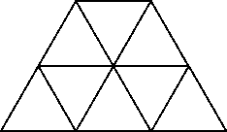

图中有（　　）个三角形，（　　）个平行四边形，（　　）个梯

形。

6．

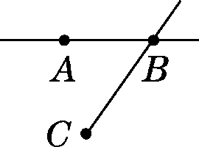

上图中线段有（　　）条，直线有（　　）条，射线有（　　）条。

7．我们学过的角按从小到大的顺序排列是锐角<（　　）<（　　）<（　　）<（　　）。

二、我会辨。（每题2分，共6分）

1．两条不相交的直线叫做平行线。 （　　）

2．从一点可以画无数条射线，过两点可以画一条射线。 （　　）

3．将一张圆形纸对折3次后，可以得到30°的角。 （　　）

三、我会选。（每题3分，共9分）

1．下列说法不正确的是（　　）。

A．射线和线段都是直线的一部分

B．直角梯形只有一个直角

C．在同一平面内，没有两条直线既不相交也不平行

2．过直线外一点画已知直线的平行线，可以画（　　）条。

A．1 B．2 C．无数

3．如下图，关于线段*AB*和线段*CD*，说法正确的是（　　）。

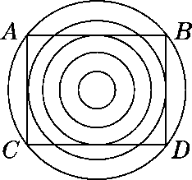

A．*AB*平行于*CD* B．*AB*不平行于*CD* C．*AB*垂直于*CD*

四、按要求解决。（共32分）

1．给每个钟面画上时针。（每题3分，共6分）

（1）时针与分针形成直角。

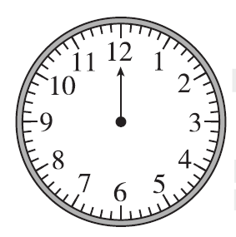

（2）时针与分针形成钝角。

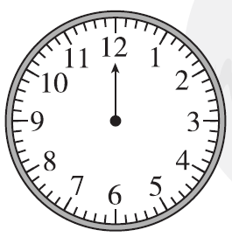

2．互相垂直的画“⊥”，互相平行的画“∥”。（6分）

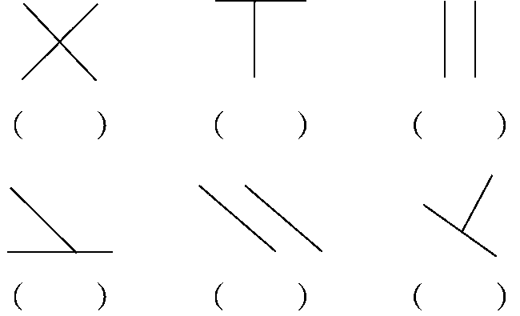

3．下面哪些图形是梯形？画出每个梯形的高，并标出上底、下底、腰和高。（12分）

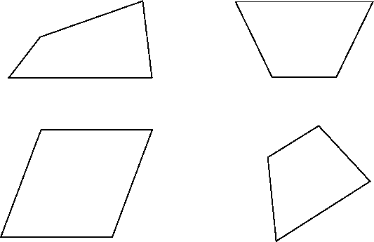

4．把符合要求的图形填在括号里。（每题2分，共8分）

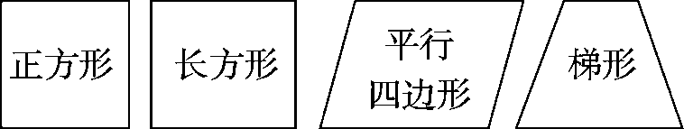

（1）两组对边分别平行，有四个直角的四边形。 （　　　　）

（2）只有一组对边平行的四边形。 （　　　　）

（3）四条边都相等，四个角都是直角。 （　　　　）

（4）两组对边分别平行的四边形。 （　　　　）

五、动手操作。（每题8分，共24分）

1．用你喜欢的方法画一个60°的角，并标出角各部分的名称。

2．画一个直角梯形。

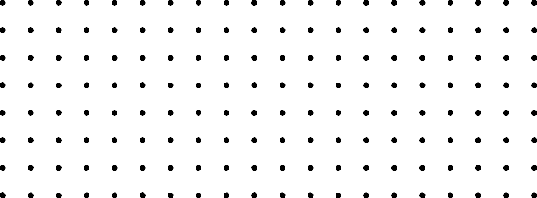

3．在平行四边形上画一条线段，把这个平行四边形分成两个完全一样的梯形。

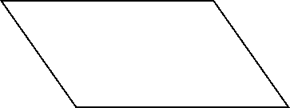

六、我会应用。（每题6分，共12分）

1．下图是由两块相同的三角尺组成的，其中∠1＝65°，求∠2、∠3的度数。

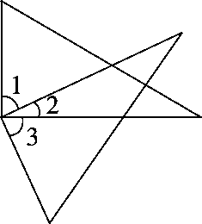

2．已知∠1＝28°，求∠2、∠3、∠4各是多少度。

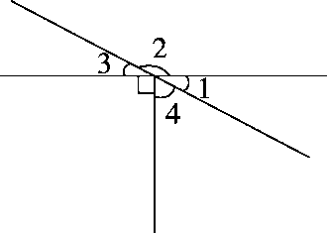

答案

一、1．线段　射线　2．线段　直线

3．不相交　4．长方　正方

5．10　[点拨] 先数单个的小三角形，有8个，再数由4个小三角形合成的大三角形，有2个。

12　[点拨] 先数由2个小三角形合成的平行四边形，有8个，再数由4个小三角形合成的平行四边形，有4个。

12　[点拨] 先数由3个小三角形合成的梯形，有10个，再数由5个小三角形合成的梯形，有1个，整个图形也是1个梯形。

6．2　1　6

7．直角　钝角　平角　周角

二、1．×　2．×

3．×　[点拨] 对折3次后，得到的角是45°。

三、1．B　2．A　3．A

四、1．略

2．(⊥)(⊥)(∥)(　　)(∥)(　　)

3．略

4．(1)正方形、长方形

(2)梯形

(3)正方形

(4)正方形、长方形、平行四边形

五、1．略　2．略

3．

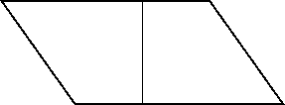(答案不唯一)

[点拨] 将平行四边形的一条边分成长短不同的*a*、*b*两段，再将它的对边分成*b*、*a*两段，如图，连接这两个分点，就可以分成两个完全一样的梯形。

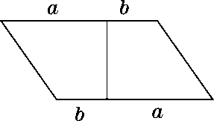

六、1．∠2＝90°－65°＝25°　∠3＝90°－25°＝65°

2．∠2＝180°－28°＝152°

∠3＝180°－152°＝28°

∠4＝180°－90°－28°＝62°